Trabalho 1 – Visualização de Dados Multidimensionais
Étore Braga e Santos¹, Raphael Pizzi¹, and Saulo Celson Bergantini Dias¹
¹University of Technology, State University of Campinas - Unicamp, Brazil
e285813@dac.unicamp.br, s277571@dac.unicamp.br
Keywords: Visualização de Dados Multidimensionais, Técnicas de Visualização, PNAD Contínua, Microdados.
Abstract: Trabalho apresentado como requisito parcial para aprovação na disciplina FT105A da Faculdade de Tecnologia da Unicamp. Aqui são apresentadas três visualizações interativas de dados multidimensionais feitas a partir dos microdados da PNAD Contínua, referentes ao segundo trimestre do ano de 2026. As diferentes técnicas de visualização foram empregadas com a finalidade de evidenciar diferentes informações presentes no conjunto de dados. O pré-processamento dos dados, as ferramentas utilizadas e o mapeamento visual adotado em cada técnica também são descritos, destacando sua aplicação à exploração de dados socioeconômicos e à identificação de padrões e relações entre diferentes variáveis observadas.

1 INTRODUÇÃO
Como quem vive na chamada “sociedade da informação”, a humanidade está suscetível à disponibilidade de grandes volumes de dados. À reboque deste fenômeno, surge a necessidade de organizar e compreender informações complexas.
É neste contexto que as ferramentas de visualização de dados ganham relevância, já que podem facilitar a percepção dos dados, auxiliar na identificação de padrões, tendências, distribuições e relações que dificilmente seriam percebidos apenas por meio de tabelas ou valores isolados.
Neste trabalho, foram analisados os microdados da Pesquisa Nacional por Amostra de Domicílios Contínua (PNAD Contínua), produzida pelo Instituto Brasileiro de Geografia e Estatística (IBGE).
Para a consecução do resultado, foram desenvolvidas e apresentadas três visualizações interativas a partir dos microdados referentes ao segundo trimestre de 2026. Para isso, foram empregadas três técnicas de visualização, buscando explorar diferentes dimensões e evidenciar padrões e relações entre as variáveis selecionadas.
Também foram apresentados o processo de pré-processamento dos dados, as ferramentas utilizadas e as decisões relacionadas ao mapeamento visual.

2 RESULTADOS E DISCUSSÃO
2.1 PNAD Contínua
A Pesquisa Nacional por Amostra de Domicílios Contínua (PNAD Contínua), é uma pesquisa domiciliar realizada pelo Instituto Brasileiro de Geografia e Estatística (IBGE)¹.
Sua finalidade é acompanhar as flutuações trimestrais e a evolução da força de trabalho, além de produzir informações sobre aspectos socioeconômicos da população brasileira.
A PNAD foi implantada experimentalmente em 2011 e definitivamente em 2012, possuindo os domicílios como unidades de investigação.
Seu conteúdo busca identificar características da força de trabalho, complementada por temas socioeconômicos como educação, habitação, acesso a serviços de telecomunicação, condições de trabalho e renda.
As informações são organizadas segundo diferentes periodicidades de divulgação, que variam principalmente em função do tipo de indicador e da frequência com que o tema é investigado.
Os indicadores mensais, relacionados à força de trabalho, com abrangência apenas para o Brasil, são calculados a partir de trimestres móveis, enquanto os resultados anuais, de temas suplementares permanentes e informações complementares sobre a força de trabalho, podem ser obtidos pelo acúmulo de informações coletadas em determinadas visitas ou pela concentração da investigação em um trimestre específico.
Portanto, a PNAD Contínua organiza dados que permitem análises multidimensionais da realidade socioeconômica brasileira.
2.2 Técnicas de visualização utilizadas
Para cumprir o objetivo do presente trabalho, foram utilizadas três diferentes técnicas de visualização de dados.
A primeira, Coordenadas Paralelas, associa as dimensões dos dados abstratos a eixos paralelos verticais equidistantes (coordenadas). Nela, cada dado é representado por uma linha atravessando os eixos em determinadas posições².
Por exemplo, na figura a seguir, gerada a partir da ferramenta VisEd, foram representados atributos de alunos, como o nome, idade, bairro onde moram, número de acessos ao chat do curso e nota final.
O usuário selecionou a faixa de variação de valores entre 80 e 100 no eixo do atributo, o que ocasionou o destaque das linhas correspondentes aos alunos que tiraram notas neste intervalo, facilitando a visualização dos respectivos valores nos outros eixos:

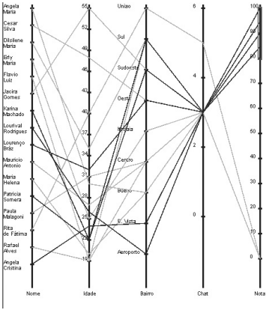
Figura 1: Ilustração de coordenadas paralelas.
A segunda, Treemap, representa os diferentes níveis da hierarquia por meio de retângulos aninhados, ocupando todo o espaço disponível. Nela, a área de cada retângulo é proporcional ao valor representado, permitindo comparar magnitudes e identificar padrões ou exceções. A cor também pode ser utilizada para representar uma segunda variável.
A figura a seguir, por exemplo, representa a identificação de arquivos armazenados em um HD e os usuários responsáveis por eles, sendo que à esquerda há uma estrutura em árvore e à direita, um tree map elaborado a partir das mesmas informações:

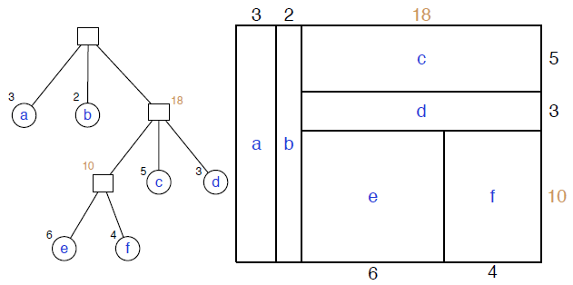
Figura 2: representações de árvore e tree map.
Já a terceira, Matriz de pixels, representa simultaneamente o maior número possível de dados, mapeando cada valor em um pixel. Após isso, os píxeis são organizados sistematicamente em uma tela³.
Por exemplo, na figura a seguir, são demonstradas as performances de 50 ações ao longo de vinte anos de dados diários do índice FAZ (entre janeiro de 1974 e abril de 1995):

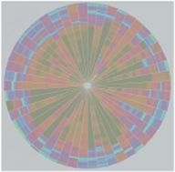
Figura 3: representação de uma matriz de pixels.
A aplicação de tais técnicas permitiu explorar os numerosos dados da PNAD Contínua, revelando padrões, relações e detalhes que uma única abordagem não conseguiria mostrar.
2.3 Ferramentas utilizadas
Para pré-processamento, processamento e visualização dos dados foram utilizadas duas ferramentas.
Para a fase de pré-processamento, foi utilizado o software R, em sua versão 4.6.1, que é um ambiente livre para computação estatística e gráficos⁴. Neste contexto, o R foi utilizado para (…).
Para processamento e visualização interativa foi utilizado o software Tableau na versão 2026.2. A aludida ferramenta é focada em transformar dados brutos (tabelas, planilhas, bancos de dados) em gráficos e dashboards interativos, facilitando a visualização multidimensional.
Para a finalidade do trabalho, o Tableau foi utilizado para (…).
2.4 Pré-processamento dos dados
Para que fosse possível processar e visualizar os microdados da PNAD Contínua, referentes ao segundo trimestre do ano de 2026, o conjunto de informações foi extraído diretamente da página oficial do IBGE, observando-se o seguinte sequencial: Trimestral, Microdados, 2026, PNADC_022026.zip.
Também foi baixado o arquivo “Dicionario_e_input_20221031.zip”, na aba “Documentacao”. Este, por sua vez, reúne a documentação necessária para interpretar e processar os arquivos de microdados.
De posse de tais arquivos, foram feitas TAIS e TAIS análises através dos softwares R e Tableau, que cominaram nas informações obtidas e exploradas no tópico seguinte.
2.5 Informações obtidas
(Texto já formatado conforme GRIVAPP 2027: fonte, tamanho, recuo, etc. Necessário manter). Aqui proporemos 3 visualizações interativas de dados multidimensionais.
Utilizaremos 3 técnicas distintas, capazes de evidenciar 3 informações sobre os conjuntos de dados.
As visualizações devem envolver mais de 3 variáveis, para que sejam tidas como visualizações de dados multidimensionais.
Para cada informação, precisamos apresentar uma justificativa que sustente, com base em uma ou mais imagens das visualizações e também em texto explicativo (item 5.f do detalhamento do trabalho).
3 CONCLUSÕES
Acrescentaremos após a conclusão do trabalho, já que dependem das informações obtidas.
REFERÊNCIAS BIBLIOGRÁFICAS
Divulgação anual | IBGE. (n.d.). www.ibge.gov.br. Retrieved September 4, 2026, from https://www.ibge.gov.br/estatisticas/sociais/trabalho/17270-pnad-continua.html?=&t=o-que-e.
Nascimento, H. a. DD, & Ferreira, CBR (2012b). Uma introdução à visualização de informações. Visualidades , 9 (2). https://doi.org/10.5216/vis.v9i2.19844.
Keim, D. A. (2000). Designing pixel-oriented visualization techniques: Theory and applications. IEEE Transactions on visualization and computer graphics, 6(1), 59-78. DOI: 10.1109/2945.841121.
R Core Team. (2025). R: A Language and Environment for Statistical Computing. R Foundation for Statistical Computing. https://www.r-project.org/.

Acrescentar eventuais outras referências conforme o padrão acima, por favor.

https://orcid.org/0009-0000-3502-705X
https://orcid.org/0000-0000-0000-0000
https://orcid.org/0009-0009-1577-7545

